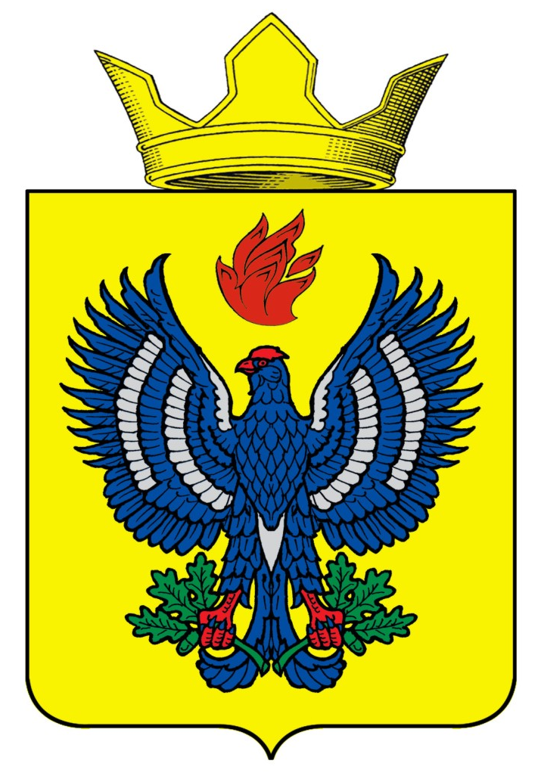
ВОЛГОГРАДСКАЯ ОБЛАСТЬ
ЖИРНОВСКИЙ МУНИЦИПАЛЬНЫЙ РАЙОН
СОВЕТ ТЕТЕРЕВЯТСКОГО СЕЛЬСКОГО ПОСЕЛЕНИЯ

Р Е Ш Е Н И Е

от 19.02.2020 г. № 5/1

Об утверждении отчёта главы Тетеревятского сельского поселения

В соответствии с частью 5.1 статьи 36 Федерального закона
от 06 октября 2003 г. № 131-ФЗ "Об общих принципах организации местного самоуправления в Российской Федерации", руководствуясь Уставом сельского поселения Тетеревятское, Совет Тетеревятского сельского поселения Р Е Ш И Л:

1. Утвердить отчёт главы Тетеревятского сельского поселения.
2. Настоящее решение вступает в силу после его обнародования.

Глава Тетеревятского сельского поселения В.В.Быков

Утвержден решением
Решение Совета Тетеревятского
сельского поселения

Отчет главы Тетеревятского сельского поселения Быкова В.В.

Администрация Тетеревятского сельского поселения проводит свою работу, руководствуясь законом № 131-ФЗ «Об общих принципах организации местного самоуправления в РФ», Уставом Тетеревятского сельского поселения, а также постановлениями и распоряжениями вышестоящих органов и органов местного самоуправления. Согласно Уставу Тетеревятского сельского поселения на администрацию сельского поселения возлагаются такие полномочия как:
- формирование, утверждение, исполнение бюджета поселения и контроль за исполнением данного бюджета;
- установление, изменение и отмена местных налогов и сборов поселения;
- владение, пользование и распоряжение имуществом, находящимся в муниципальной собственности поселения;
- создание условий для предоставления транспортных услуг населению и организация транспортного обслуживания населения в границах поселения;
- участие в предупреждении и ликвидации последствий чрезвычайных ситуаций в границах поселения и обеспечении первичных мер пожарной безопасности в границах населенных пунктов поселения;
- создание условий для обеспечения жителей поселения услугами связи, общественного питания, торговли и бытового обслуживания;
- охрана и сохранение объектов культурного наследия (памятников истории и культуры) местного (муниципального) значения, расположенных в границах поселения;
- создание условий для массового отдыха жителей поселения и организация обустройства мест массового отдыха населения;
- оказания содействия в установлении в соответствии с федеральным законом опеки и попечительства над нуждающимися в этом жителями поселения;
- организация сбора вывоза бытовых отходов и мусора;
- организация освещения улиц и установки указателей с названиями улиц и номерами домов;
- организация ритуальных услуг и содержание мест захоронения;
- организация и осуществления мероприятий по гражданской обороне, защите населения и территории сельского поселения от чрезвычайных ситуаций природного и техногенного характера;
- организация и осуществление мероприятий по мобилизационной подготовке муниципальных предприятий и учреждений, находящихся на территории поселения;
- осуществление мероприятий по обеспечению безопасности людей на водных объектах, охране их жизни и здоровья;
- формирование архивных фондов поселения и многое другое.
Для наиболее актуального рассмотрения и изучения важных вопросов при администрации сельского поселения работает коллегиальный орган «Коллегия» где на заседаниях рассматриваются вопросы повседневной жизни села и принимаются соответствующие решения.
Также на территории сельского поселения работает представительный орган местного самоуправления - Совет сельского поселения. Совет сельского поселения состоит из 7 депутатов, избираемых населением сельского поселения на муниципальных выборах сроком на 5 лет. Совет сельского поселения по вопросам, отнесенным к его компетенции федеральными законами, законами Волгоградской области, настоящим Уставом, принимает решения, устанавливающие правила, обязательные для исполнения всеми расположенными на территории сельского поселения государственными, муниципальными органами, общественными организациями, предприятиями и учреждениями независимо от их подчиненности и форм собственности, должностными лицами и гражданами. Совету сельского поселения принадлежит право от лица всего населения сельского поселения принимать решения по вопросам своего ведения. Решения, принятые на Совете Тетеревятского сельского поселения, в пределах его полномочий, являются обязательными для исполнения жителей и должностными лицами предприятий и учреждений, расположенных на данной территории.
Согласно Уставу Тетеревятского сельского поселения глава Тетеревятского сельского поселения ежегодно отчитывается перед населением.
На 01.01.2018 года демографическая ситуация по Тетеревятскому сельскому поселению составляет:
- зарегистрированы – 350 человек
- умерло в 2018 г. – 6 человек
- родилось – 2 ребенка.
В поселении имеется школа, – которую посещают 20 учеников, группа кратковременного пребывания - посещают 7 детей. ФАП, отделение связи, ДК, библиотека, торговая точка ИП Китаева В.В., ИП Балясниковой Л.Ф., КФХ Пономарева А.А., ООО «Тетеревятское», ООО «Атлант»
Жители с. Тетеревятка в своих личных подсобных хозяйствах содержат скот. На 01.01.2019 г. согласно похозяйственной книги поголовье составляет:
- КРС 120 гол., из них -51 корова, овец – 80 гол., свиньи – 79 гол., птица -750 гол., лошади-2 гол.
Главной задачей в работе администрации остается исполнение полномочий в соответствии со 131-ФЗ «Об общих принципах организации местного самоуправления»
Бюджет на 2018 год Тетеревятского сельского поселения по статье дохода составил 5868 тыс.руб. в том числе:
- налог на доходы физ.лиц – 457 тыс.руб.
- единый с/х налог – 1 тыс.руб.
- налог на имущество физ.лиц – 9,6 тыс.руб.
- земельный налог с организаций –212 тыс.руб.
- земельный налог с физ.лиц – 596 тыс.руб.
- доход от аренды – 60 тыс.руб.
- платные услуги от населения за воду – 259 тыс.руб.
- от организаций (выпадающий) –1132 тыс.руб.
- возмещение за аренду и отопление – 80 тыс.руб.
- безвозмездные поступления субсидии дотации – 2599 тыс.руб.
Расходы бюджета поселения за 2018 год составили5557 тыс.руб.
- общегосударственные вопросы – 1976тыс.руб.
- воинский учёт – 46,6 тыс.руб.
- пожарная безопасность – 68,6тыс.руб.
- дороги – 133 тыс.руб.
- родники -17тыс.руб
- свалки – 6 тыс.руб.
- благоустройство – 477 тыс.руб.
- уличное освещение – 27,8 тыс.руб.
- коммунальное хозяйство – 1610 тыс.руб.
- культура – 1034тыс.руб.
В 2018 году администрацией поселения проводилась работа по увеличению поступления доходной части бюджета поселения. Из числа невостребованных земельных долей было оформлено 25 участков общей площадью 700 га. в собственность поселения. По итогам аукциона 155 га пашни были сданы в аренду с годовой суммой арендной платы - 57500 руб.
Как было выше озвучено на территории поселения имеется ДК и библиотека. В данных учреждениях работают всего 2 специалиста. Тем не менее, все праздничные мероприятия, такие как День победы, День разгрома фашистских войск под Сталинградом, 23 февраля проводятся на достойным уровне. Не остаются без внимания и традиции проведения народных гуляний, таких как Масленица, День села. К главному празднику нашей страны: Дню победы традиционно совместно со школой проходят акции Бессмертный полк, Возложение венков к памятнику погибшим односельчанам.
Теперь хотелось бы перейти к благоустройству. На территории Тетеревятского поселения благоустройством населенного пункта занимается администрация и ЖКХ.
С мая по сентябрь 2018 года через центр занятости и просто по договору принимались люди, которые непосредственно работали на благоустройство села. Проводился обкос травы и уборка мусора в населенном пункте, на кладбище, в местах массового отдыха, на Ольгином роднике. Так же был организован вывоз сухой растительности, веток от населения к месту их складировании. При обращении граждан проводилась выпиловка деревьев, которые представляли угрозу домовладениям или жителям села. В 2018 году проводился косметический ремонт памятника участникам ВОВ и детской игровой площадки находящийся в центре села. Для озеленения было высажено порядка 20 деревьев, которые при должном уходе практически все прижились.
Территориальной административной комиссией Тетеревятского сельского поселения было составлено 12 протоколов за нарушение правил благоустройства и содержания сельскохозяйственных и домашних животных. Штрафов в 2018 году наложено не было.
Что касается уличного освещения, то на сегодняшний день по селу установлено порядка 100 светильников, для нашего села это неплохой результат. Все светильники переведены на светодиодные лампы, что дает бюджету неплохую экономию.
Одной из важных составляющих благоустройства населения является водоснабжение. На сегодняшний день вода подведена практически в каждый дом села Тетеревятка. В 2018 году к водопроводу были подключены ещё 2 домовладения, это Суходоловой Л.И. и Мокроусова И.А. Также в прошедшем году были подключены и бюджетные учреждения, такие как администрация и ДК. Больше желающих провести воду в домовладение на сегодняшний день пока нет. Цена одного куба воды сегодня составляет -16,51 руб. Это самая низкая стоимость кубометра воды в Волгоградской обл. За весь прошедший год не было не одного случая, чтобы по причине аварии на водопроводе жители села оставались без воды. В 2018 году на улице Казявская была проведена замена 80 метров трубы с металлической на пластиковую. На сегодняшний день водопровод из водозабора «Садчиков» 100% переведен на пластиковую трубу, а на водопроводе «Сибирь» замена трубы на пластиковую проведена на 80%. В планах на 2019 год провести замену 200 метров металлической трубы на пластик от цента села, до школьной котельной. Так же по возможности планируется замена 300 метров трубы на безнапорном водопроводе. Данный водопровод на сегодняшний день в основном служит как резервный источник водоснабжения и решает вопрос пожарной безопасности.
К вопросу о дорожной деятельности. Дорожное покрытие мы каждый год стараемся выравнивать, где требуется отсыпать щебнем. В 2018 году была проведена работа по планировке выравниванию дороги от кладбища, проводилась отсыпка грунтом дороги по пер. Речному и переулку соединяющему центр села с ул. Академической.
Благодаря Сорокопудову А.Н., который нашел спонсоров на приобретение 30 т. щебня силами ЖКХ проведен ремонт переезда на Ольгин родник.
В зимний период в населенном пункте проводится очистка дорог от снега .В настоящее время эту работу выполняют 2 единицы техники это ДТ-75 с бабочкой и ДТ-75ДРС4. В этом году в связи с сильными снежными заносами неоднократно приходилось очищать и региональную дорогу Красный Яр - Тетеревятка.
Трудности с очисткой дорог по населенному пункту заключаются в том, что при сильном ветре и отсутствии бокса не всегда вовремя можно завести трактора и до 8 часов очистить дороги от снега.
Так же хотелось бы остановиться на вопросе о пожарной безопасности. Все мы знаем, что наше село опахано противопожарной полосой, которая в 2018 году неоднократно обновлялась. В населенном пункте установлены противожарные щиты укомплектованные первичными средствами пожаротушения, имеется пожарный гидрант для забора воды в любое время года. За прошлый год на территории поселения произошло 2 возгорания, которые были ликвидированы без привлечения федеральных служб пожаротушения. Так же наша ДПК выезжала на тушение пожаров в с. В-Добринка.
За активное участие в тушении пожаров Мокроусов А.М., Терещенко А.В., Поляков А.И., Киселев В.С. были награждены благодарственными письмами.
В заключение хотелось бы выразить слова благодарности всем жителям села Тетеревятка, которые принимают непосредственное участие в культурно-массовых мероприятиях и в благоустройстве села

